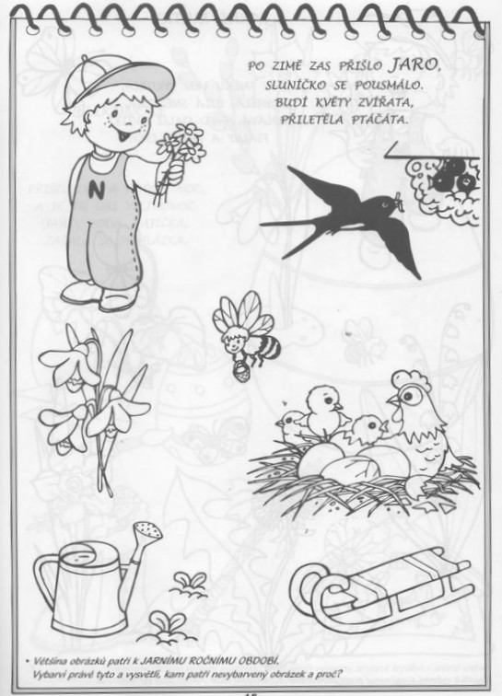
Opakovanie poznatkov o jari.

